Como ultimo paso, categoria y ultimo programatenemos que dirigirnos a los siguientes apartados



Pulsamos en Inicio y despues en Windows Recovery, pulsamos en la unica opcion que nos despliega para iniciar con la ejecucion del programa (Lazoft Recovery Suite)



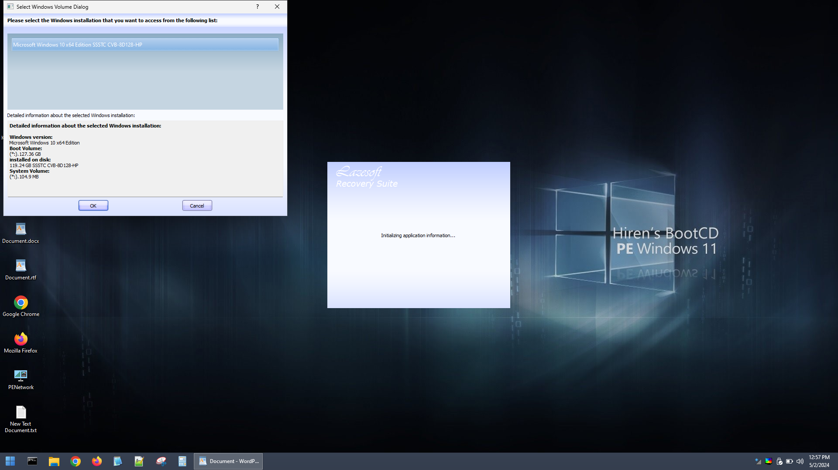

Una vez que iniciamos el programa nos pedira autorizacion de abrirlo con politicas incluidas a las cuales le daremos Aceptar y nos mostrara la siguiente interfaz

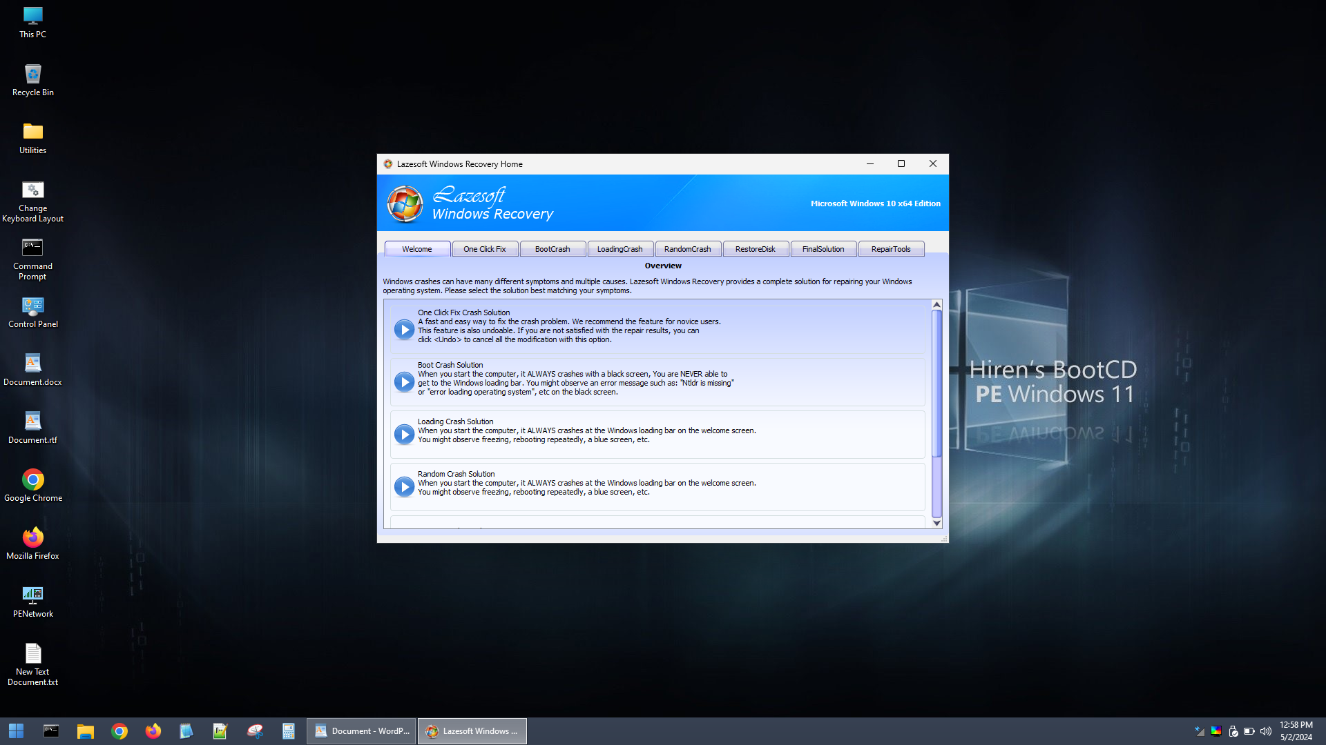

En esta interfaz podemos analizar y comprender mejor que es lo que hara esta aplicacion, basicamente se basa en recuperar datos perdidos reparar errores de inicio, restaurar el sistema operativo Windows en caso de fallos graves que suframos, de igual manera nos ofrece funciones o herramientas como la **recuperacion de contraseñas, reparacion de la seccion de arranque y la restauracion del sistema a un punto anterior**, etc.

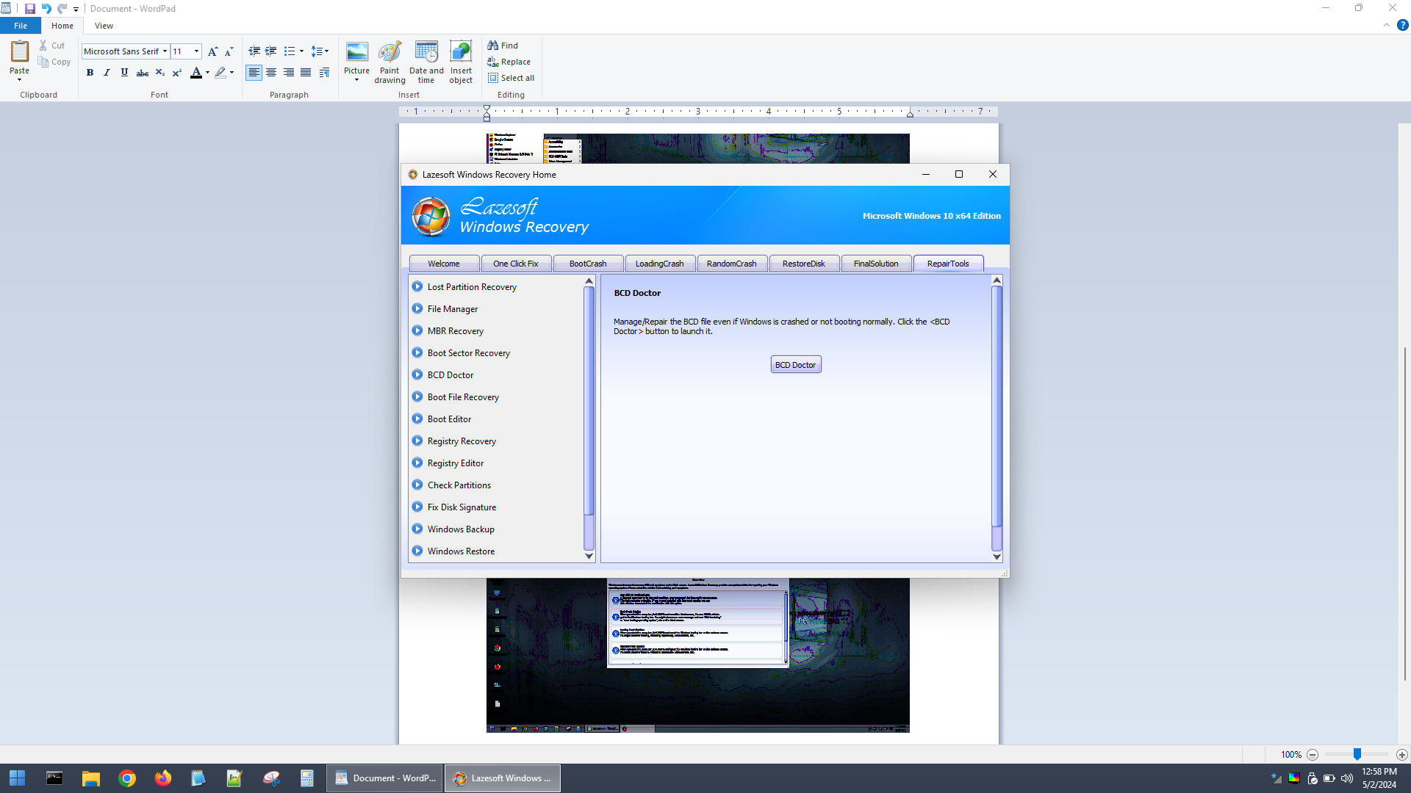 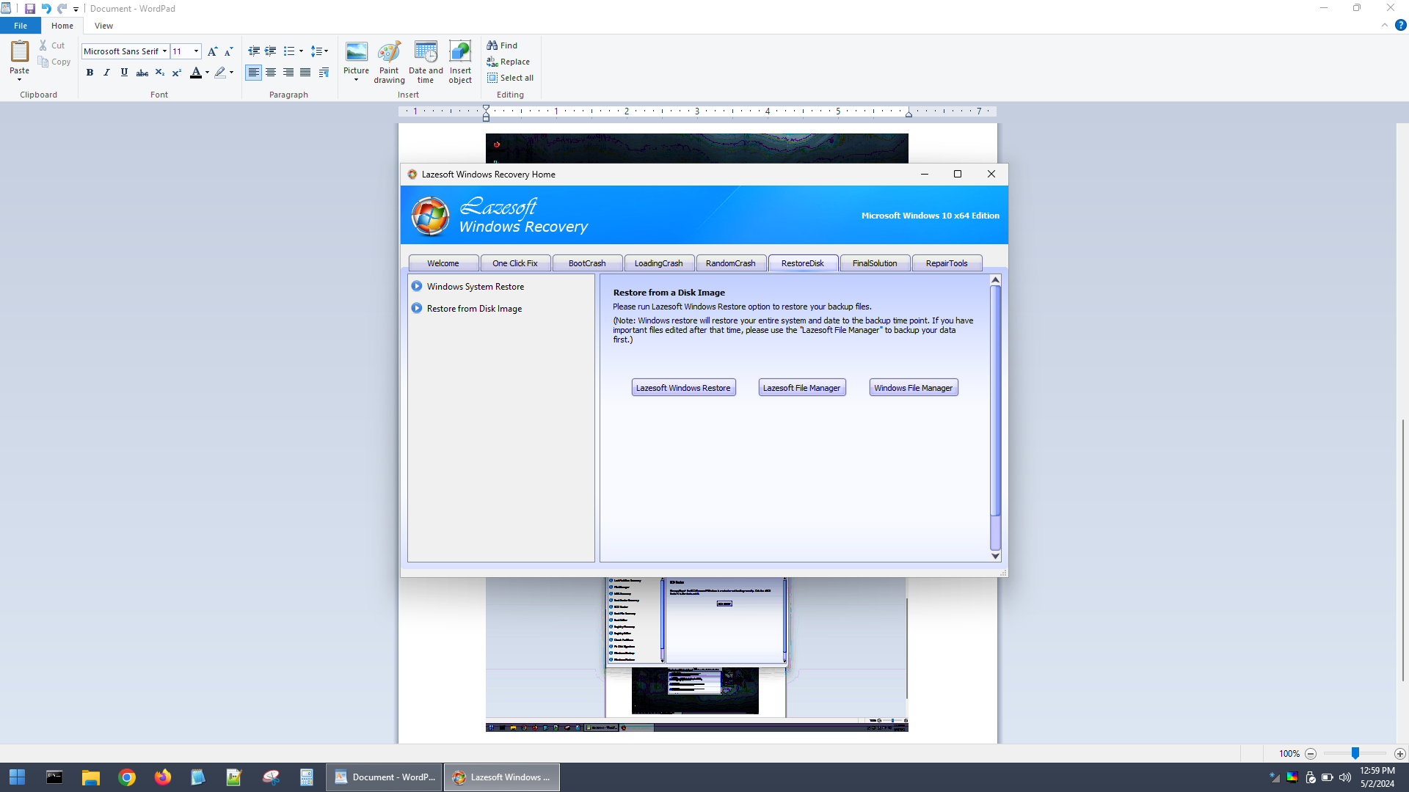

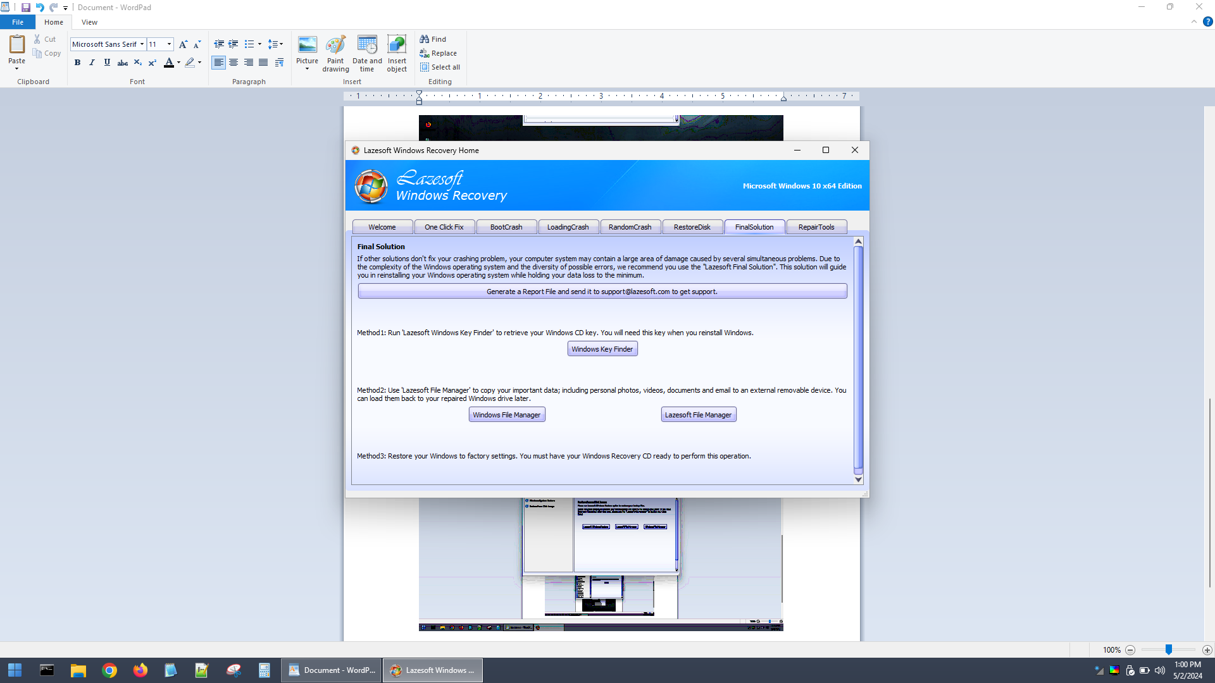

Y basicamente Lazesoft Windows Recovery es una gran herramienta muy util para solucionar problemas relacionados con el sistema operativo de Windows.